KL策略（支撑位阻力位）
- 策略介绍：
支撑线、压力线作为上述形态分析关键，如何准确的识别一段行情的压力线、支撑线就成了技术面量化的关键问题。本策略从经典技术分析理论出发，将其核心规则（如压力线、支撑线的几何特征）转化为具体的数学参数（如斜率），然后进行大规模历史回测，以验证这些传统方法的实战价值，构造一些具体的择时策略，准确的识别支撑线、压力线辅助交易决策。
- 策略解析
- 压力支撑带构造
传统支撑压力线通常基于历史价格极值点的主观连接，本策略参考渤海证券《压力线与支撑线的识别算法及应用――指数技术择时系列报告之一》，引入分位数回归模型实现动态、自适应的支撑压力带构建。具体实施过程如下：
- 局部极值点识别：采用argrelextrema函数识别价格序列中的局部极大值点（压力候选点）和局部极小值点（支撑候选点）。设置合理窗口大小，确保识别的极值点具有足够的显著性，避免噪声干扰。
- 分位数回归拟合：对局部极大值点使用高分位数回归，拟合上边界曲线，反映价格上涨时遭遇阻力的概率分布。对局部极小值点使用低分位数回归，拟合下边界曲线，反映价格下跌时获得支撑的概率分布。回归模型采用无正则化的线性形式，确保曲线对极端值的敏感性。
- 动态带生成：通过滚动计算，每个交易时点都基于最近数据重新估计回归参数，生成时变的压力线、支撑线及其中轨线。

- 交易信号生成机制
- 均值回归交易：策略遵循“价格围绕价值波动”的均值回归假设，当价格偏离压力支撑带中轴时，预期将向中轴回归。但单纯的偏离不足以触发交易，策略结合价格拒绝形态作为入场确认信号。交易触发区域基于ATR（平均真实波幅）动态定义，在市场波动率较高时扩大交易区域，避免频繁交易。
做空区域：压力线 ± 带宽 × 平均真实波幅；
做多区域：支撑线 ± 带宽 × 平均真实波幅。
- 多维条件确认：策略采用多条件组合确认而非单一信号触发，提高信号质量。条件分为五类：
价格位置条件：收盘价相对于压力支撑带的相对位置——确保价格已从压力线明显回落，确认压力的有效性；确保价格已从支撑线明显反弹，确认支撑的有效性。
形态确认条件：K线影线特征反映的市场拒绝行为——长上影线表明价格曾试图突破但被坚决打压回落；长下影线表明价格曾跌破支撑但被快速拉回。
趋势确认条件：多个周期高点、低点的序列特征——最近高点呈现非递增序列，卖方力量逐步增强；最近低点呈现非递减序列，买方力量逐步增强。
成交量确认条件：成交量在突破发生时放大，因而要求当前成交量低于近期平均。
波动率收缩条件：反映上涨动能或者下跌动能的衰减。
- 风险与头寸管理：头寸规模计算采用固定资金比例法，确保单次交易风险可控。策略使用OCO订单机制实现一入场即设止损止盈的订单管理。

- 参数整理
指标类
lookback回溯周期 | 确定计算压力支撑带所使用的历史数据长度，决定指标对历史价格的记忆深度。较长周期使指标更稳定但反应滞后，较短周期更灵敏但噪声较大。
window极值检测窗口 | 识别局部高点和低点的敏感度参数，控制极值点的筛选粒度。较小值识别更多短期极值点，较大值只识别显著的趋势转折点。
q_pressure压力分位数 | 压力带分位数回归的量化水平，决定压力带的统计意义。较高值代表更严格的上方阻力，较低值提供更早的预警信号。
q_support支撑分位数 | 支撑带分位数回归的量化水平，决定支撑带的统计意义。较低值代表更强的下方支撑，较高值提供更保守的支撑判断。
atr_len计算周期 | 平均真实波幅的测量窗口，衡量市场波动水平。
zone_k交易区域宽度系数 | 定义价格接近压力支撑带的触发区域宽度，较小值要求价格更接近压力支撑带才触发交易，较大值扩大交易机会但信号质量可能下降。
reject_n高低点确认周期数 | K线影线长度与整根K线长度的最小比例，用于识别价格拒绝行为。较高值要求更明显的影线形态，较低值接受较弱的拒绝信号  c
wick_ratio影线比例阈值 | 检查价格序列中高点/低点趋势的连续周期数，用于确认价格拒绝形态。较小值对趋势变化更敏感，较大值要求更明确的趋势确认。
shrink_ratio收缩系数 | 衡量成交量收缩程度的阈值参数，用于确认市场波动收缩后的突破时机。较低值要求更明显的成交量收缩，较高值允许相对温和的收缩即触发。
cond条件触发阈值 | 多条件组合中需要满足的最小条件数量，控制信号严格度。较高值要求更多条件同时满足，信号更可靠但机会更少
策略类
cash_percent单次交易资金 | 每笔交易使用的可用资金百分比，控制仓位规模与风险暴露。保守策略取较小值分散风险，激进策略取较大值集中投资
stop_k止损距离系数 | 止损价与入场价的距离，控制单笔交易最大风险。激进策略取较小值（窄止损），保守策略取较大值（宽止损）

- 分批试验
测试时间：2018年1月1日——2025年12月31日；测试资产：比特币、以太坊。
初始资金：100000；单次交易资金80%。
lookback回溯周期 | 【30, 60, 90, 120】
window极值检测窗口 | 【3, 6, 9, 5, 10】
q_pressure压力分位数 | 【0.8, 0.85, 0.9, 0.95】
q_support支撑分位数 | 【0.05, 0.1, 0.15, 0.2】

atr_len计算周期 | 【7, 10, 14, 18, 21, 25, 28】
zone_k交易区域宽度系数 | 【0.2, 0.3, 0.4, 0.5, 0.6, 0.7, 0.8】
reject_n高低点确认周期数 | 【2, 3, 4, 5】
wick_ratio影线比例阈值 | 【0.5, 0.6, 0.7, 0.8】
shrink_ratio收缩系数 | 【0.1, 0.2, 0.3, 0.4】
cond条件触发阈值 | 【2, 3, 4, 5】

- 最优参数
——————BTC——————
{'lookback': 60, 'window': 5, 'q_pressure': 0.8, 'q_support': 0.2, 'stop_k': 1.1,
'atr_len': 10, 'zone_k': 0.8, 'reject_n': 4, 'wick_ratio': 0.5, 'shrink_ratio': 0.1, 'cond': 3}
Cumulative Return |  |  | Max Drawdown |  |  |  | Final Value
2.0990 |  |  | ﹣26.20% |  |  |  | 815808.21
2018 | 2019 | 2020 |  | 2021 | 2022 | 2023 |  | 2024 | 2025
0.54% | 29.89% | 49.74% |  | 63.72% | 87.40% | 27.32% |  | 7.79% | 4.63%
——————ETH——————
{'lookback': 60, 'window': 3, 'q_pressure': 0.85, 'q_support': 0.2, 'stop_k': 1.3,
'atr_len': 21, 'zone_k': 0.5, 'reject_n': 3, 'wick_ratio': 0.6, 'shrink_ratio': 0.1, 'cond': 3}
Cumulative Return |  |  | Max Drawdown |  |  |  | Final Value
4.0509 |  |  | ﹣28.91% |  |  |  | 5745156.97
2018 | 2019 | 2020 |  | 2021 | 2022 | 2023 |  | 2024 | 2025
32.92% | 138.80% | 162.16% |  | 127.35% | 13.38% | 6.33% |  | 58.86% | 27.66%
筛选要求：
测试样本内，8年的年化收益均为正值；
最大回撤不超过30%。
在此基础之上，加权0.8的总收益排行与0.2的夏普排行。

- 初步回测
扩大回测时间范围：2017年8月17日——2026年2月5日
——————BTC——————
Cumulative Return |  |  |  | Max Drawdown |  |  |  | Final Value
1.9970 |  |  |  | ﹣26.20% |  |  |  | 736702.37
2017 | 2018 | 2019 | 2020 |  | 2021 | 2022 | 2023 |  | 2024 | 2025 | 2026
-5.28% | 0.62% | 29.9% | 49.8% |  | 64.3% | 76.8% | 27.2% |  | 6.86% | 5.78% | -4.52%
——————ETH——————
Cumulative Return |  |  |  | Max Drawdown |  |  |  | Final Value
4.0968 |  |  |  | ﹣28.91% |  |  |  | 6015054.36
2017 | 2018 | 2019 | 2020 |  | 2021 | 2022 | 2023 |  | 2024 | 2025 | 2026
24.2% | 32.9% | 139% | 162% |  | 127% | 14.0% | 6.36% |  | 51.5% | 27.7% | 8.98%

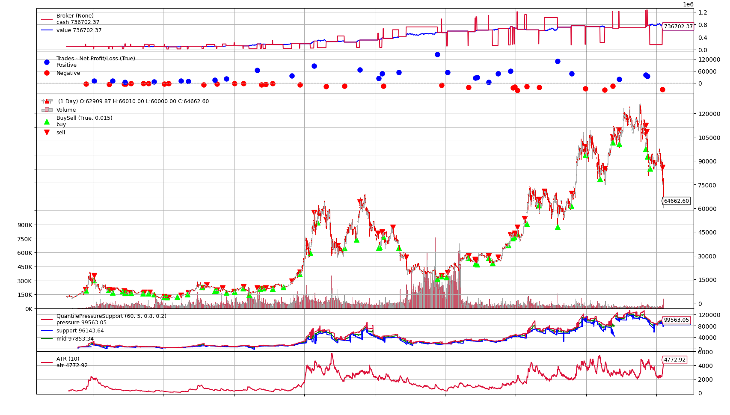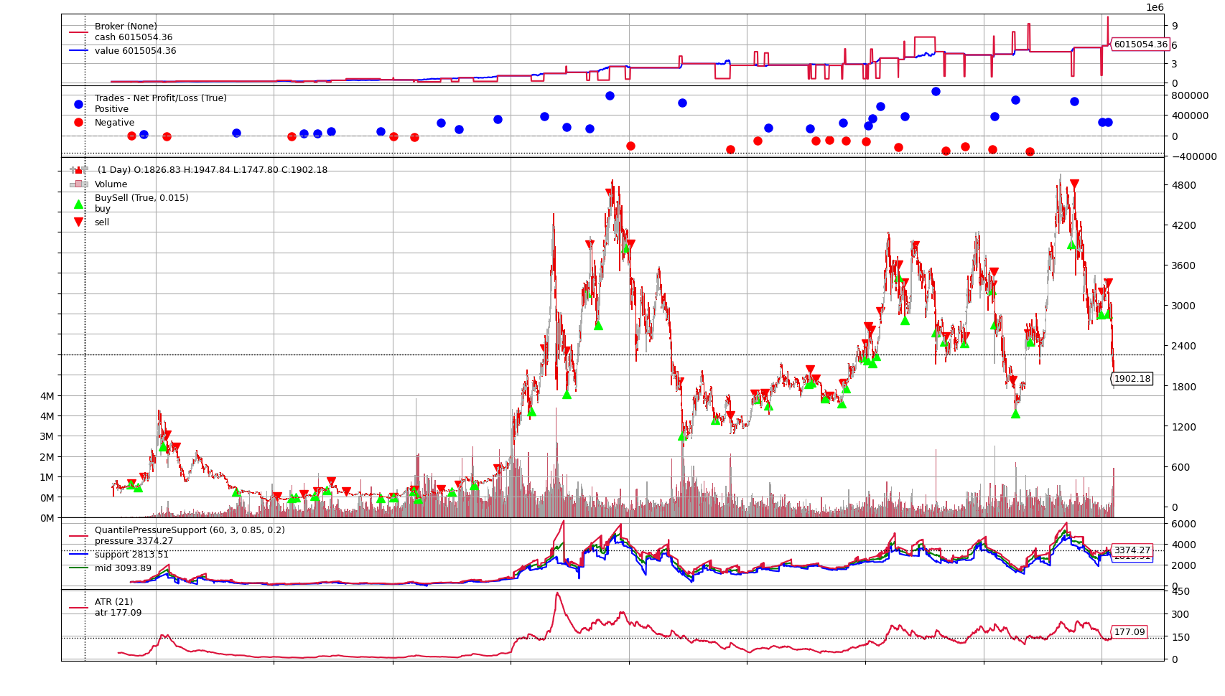
- 日线最优参数
测试时间：2019年1月1日——2025年12月31日；测试资产：金、银、铜、原油。
初始资金：1000000；单次交易资金80%。
——————沪金连续(2604)——————
{'stop_k': 1.2, 'atr_len': 28, 'zone_k': 0.7, 'reject_n': 3, 'wick_ratio': 0.6, 'shrink_ratio': 0.4, 'cond': 2, 'lookback': 30, 'window': 2, 'q_pressure': 0.9, 'q_support': 0.3'}
Cumulative Return |  |  | Max Drawdown |  |  | Final Value
3.1098 |  |  | ﹣38.29% |  |  | 22417190.80
2019 | 2020 | 2021 |  | 2022 | 2023 |  | 2024 | 2025
﹣15.31% | 230.63% | 4.01% |  | 12.01% | 46.60% |  | 17.28% | 299.59%
——————沪银连续(2604)——————
{'stop_k': 1.3, 'atr_len': 7, 'zone_k': 0.6, 'reject_n': 3, 'wick_ratio': 0.6, 'shrink_ratio': 0.2, 'cond': 3, 'lookback': 150, 'window': 4, 'q_pressure': 0.85, 'q_support': 0.3}
Cumulative Return |  |  | Max Drawdown |  |  | Final Value
2.4967 |  |  | ﹣38.85% |  |  | 12143164.29
2019 | 2020 | 2021 |  | 2022 | 2023 |  | 2024 | 2025
﹣35.69% | 86.98% | 58.69% |  | 27.19% | 147.37% |  | 23.74% | 63.44%
——————沪铜连续(2603)——————
{'stop_k': 1.3, 'atr_len': 10, 'zone_k': 0.5, 'reject_n': 3, 'wick_ratio': 0.5, 'shrink_ratio': 0.1, 'cond': 3, 'lookback': 150, 'window': 3, 'q_pressure': 0.9, 'q_support': 0.25}
Cumulative Return |  |  | Max Drawdown |  |  | Final Value
1.9056 |  |  | ﹣37.87% |  |  | 6723760.36
2019 | 2020 | 2021 |  | 2022 | 2023 |  | 2024 | 2025
﹣0.85% | 14.29% | 62.20% |  | 30.21% | 121.39% |  | 29.56% | ﹣2.06%
——————原油连续(2604)——————
{'stop_k': 1.1, 'atr_len': 7, 'zone_k': 0.4, 'reject_n': 3, 'wick_ratio': 0.7, 'shrink_ratio': 0.1, 'cond': 3, 'lookback': 180, 'window': 3, 'q_pressure': 0.8, 'q_support': 0.3}
Cumulative Return |  |  | Max Drawdown |  |  | Final Value
2.9854 |  |  | ﹣53.52% |  |  | 19794943.01
2019 | 2020 | 2021 |  | 2022 | 2023 |  | 2024 | 2025
﹣38.77% | 54.48% | 107.62% |  | 96.21% | 112.01% |  | 126.15% | 7.14%
——————焦煤连续(2605)——————
{'stop_k': 1.2, 'atr_len': 25, 'zone_k': 0.5, 'reject_n': 3, 'wick_ratio': 0.6, 'shrink_ratio': 0.3, 'cond': 3, 'lookback': 60, 'window': 5, 'q_pressure': 0.9, 'q_support': 0.15}
Cumulative Return |  |  | Max Drawdown |  |  | Final Value
3.7409 |  |  | ﹣81.41% |  |  | 42139198.64
2019 | 2020 | 2021 |  | 2022 | 2023 |  | 2024 | 2025
﹣55.33% | 84.94% | ﹣33.05% |  | 1471.99% | 62.16% |  | 56.06% | 91.54%

